Консультация для родителей
«Обучение детей дошкольного возраста рисованию по алгоритмическим схемам»
Рисование – один из любимых видов детской деятельности, главное назначение которого — образное отражение действительности. Однако далеко не каждый ребенок имеет способность самостоятельно и поэтапно правильно передать образ того или иного предмета. Он вынужден рисовать не то, что задумал, а то, что получается. Это вызывает неудовлетворённость, скованность, и чем старше ребёнок, тем острее он чувствует свою неумелость. Научить детей рисовать, можно только развив целенаправленное зрительное восприятие — наблюдение. Для того чтобы нарисовать какой-либо предмет, предварительно надо хорошо с ним познакомиться, запомнить его форму, цвет, величину, расположение частей. Особое внимание в процессе обучения рисованию необходимо уделять и формированию у детей умения изображать в рисунке основные признаки и свойства предмета.
Решить данную проблему возможно, с помощью метода алгоритмического рисования, которое помогает ребенку понять, как изобразить предмет, либо самостоятельно создать сюжет. Алгоритмическое рисование – это поэтапное рисование отдельных частей предмета, на основе геометрических форм и объединение их в целую, общую, узнаваемую форму. При алгоритмическом рисовании Н.В. Шайдурова (автор методики «Обучение рисованию с помощью алгоритмических схем»), предлагает мысленно разделить объект на составляющие – туловище, шею, голову, хвост – сравнить их с геометрическими фигурами и рисовать в определенной последовательности, соблюдая пропорции. Такая работа носит название алгоритмических схем рисования. Существует опасение дать детям «графические штампы», стереотипы рисования, которые лишат рисунки индивидуальности и творчества, поэтому при обучении детей рисованию с помощью алгоритмических схем нужно давать детям как можно больше алгоритмов рисования одного и того же животного, предмета, а затем дорабатывать образ в соответствии с сюжетом.
Рисовать по алгоритмическим схемам можно любыми изобразительными
материалами (карандашами, красками, фломастерами, различными мелка-
ми, штампами) – это создаст положительную мотивацию к художественному творчеству.
Данную работу можно начинать с младшего дошкольного возраст (3-5 лет)- алгоритмы с наименьшим количеством шагов (3 этапа), алгоритм должен быть выполнен в цвете и сроиться на основе овала, круга, треугольника, прямоугольника. Например, изображение кошки начинается с рисования геометрической фигуры – круга. Внутри круга в нижней его части рисуется круг поменьше – это голова. На голове с помощью небольших треугольников дорисовываются ушки. Рисуется мордочку – две параллельные точки – глаза, одна жирная точка пониже – носик. С помощью горизонтальных линий изображаются усы. Дугообразной линией — рот. С помощью небольших овалов дорисовываем две лапки и хвостик. Лишние линии нужно стереть, рисунок раскрасить по желанию ребенка. Можно сопровождать показ рисования животного художественным словом. В качестве предварительной работы, можно использовать шаблоны различных животных. Приемы работы: прием дорисовки (по заготовке взрослого), работа по шаблонам и трафаретам, совместное рисование взрослого и ребенка по всем этапам алгоритма.
Для детей старшего дошкольного возраста - используются алгоритмы с большим количеством шагов, т.к. добавляется больше деталей, алгоритм выполнен графическим способом, кроме геометрических фигур, структура объекта может состоять из осевых линий, которые в последствие убираются. В этом возрасте дети изображают большое количество объектов действительности. Для того чтобы умело рисовать, совсем необязательно иметь алгоритмические схемы всех этих предметов. Вполне достаточно изучить основные формы, на их основе дети легко построят другие предметы и объекты действительности. Например, знание последовательности рисования грузовика дает ключ к рисованию всех видов грузового транспорта (фургон, самосвал, трактор, и др.).
Обучение детей рисованию по алгоритмическим схемам способствует приобретению дошкольником рисовального опыта, закладывает фундамент для дальнейшего творческого развития личности. Научившись рисовать животных, птиц, транспорт по алгоритмическим схемам, дошкольники включают их в свои сюжетные композиции.

Алгоритмические схемы рисования «Елка»
Нарисовать елку можно самыми разными способами. Рисование елки с детьми разных возрастов.
Елка-треугольник – схема поэтапного рисования с детьми от 4 лет.
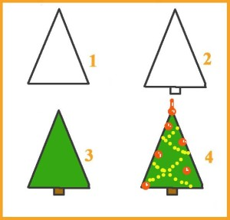

Простая елка на основе треугольника – поэтапное рисование с детьми от 5 лет.

Вариант 1.
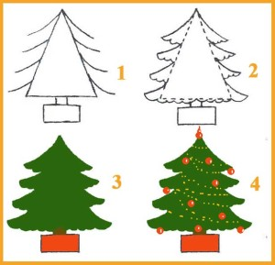

Вариант 2.
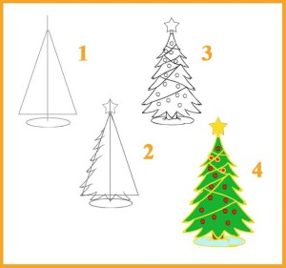
Схема поэтапного рисования елки с детьми от 6 лет.

Вариант 1.
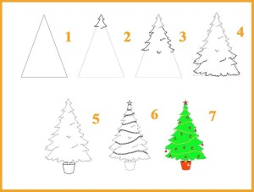
Вариант 2.Объемная елка
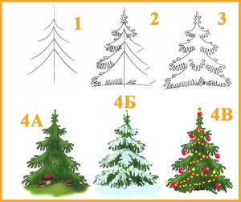

Вариант 3.Реалистичная елка.
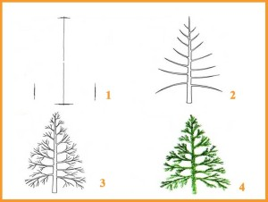
Литература:
1. Н. В. Шайдурова «Рисуем человека по алгоритмическим схемам. (5–7 лет)». — СПб. : ООО «ИЗДА-ТЕЛЬСТВО «ДЕТСТВО-ПРЕСС», 2017 .
2. Лыкова И.А «Цветные ладошки». — ООО «Карапуз- дидактика», 2007.
3. Тюфанова И.В. «Мастерская юных художников. Развитие творческих способностей старших дошкольников». -Санкт-Петербург «Детство-Пресс», 2002г.
4. Шайфурова Н.В. «Обучение детей дошкольного возраста рисованию животных по алгоритмическим схемам. Литературное пособие для воспитателей. ДОУ». -СПБ, «Детство-Пресс» 2009 г.
5. Комарова Т.С. Изобразительная деятельность в д/с. — Москва, 2011г.
6. «Школа рисования для малышей», РОСМЭН.

7. Леонова Н.: Обучение рисованию дошкольников 5-7 лет по алгоритмическим схемам. Образовательная область "Художественно-эстетическое развитие". Наглядно-дидактическое пособие. «Детство-Пресс» 2016 г.

Источник: https://nsportal.ru/detskiy-sad/risovanie/2018/02/10/obuchenie-risovaniyu-doshkolnikov-5-7-let-po-algoritmicheskim

